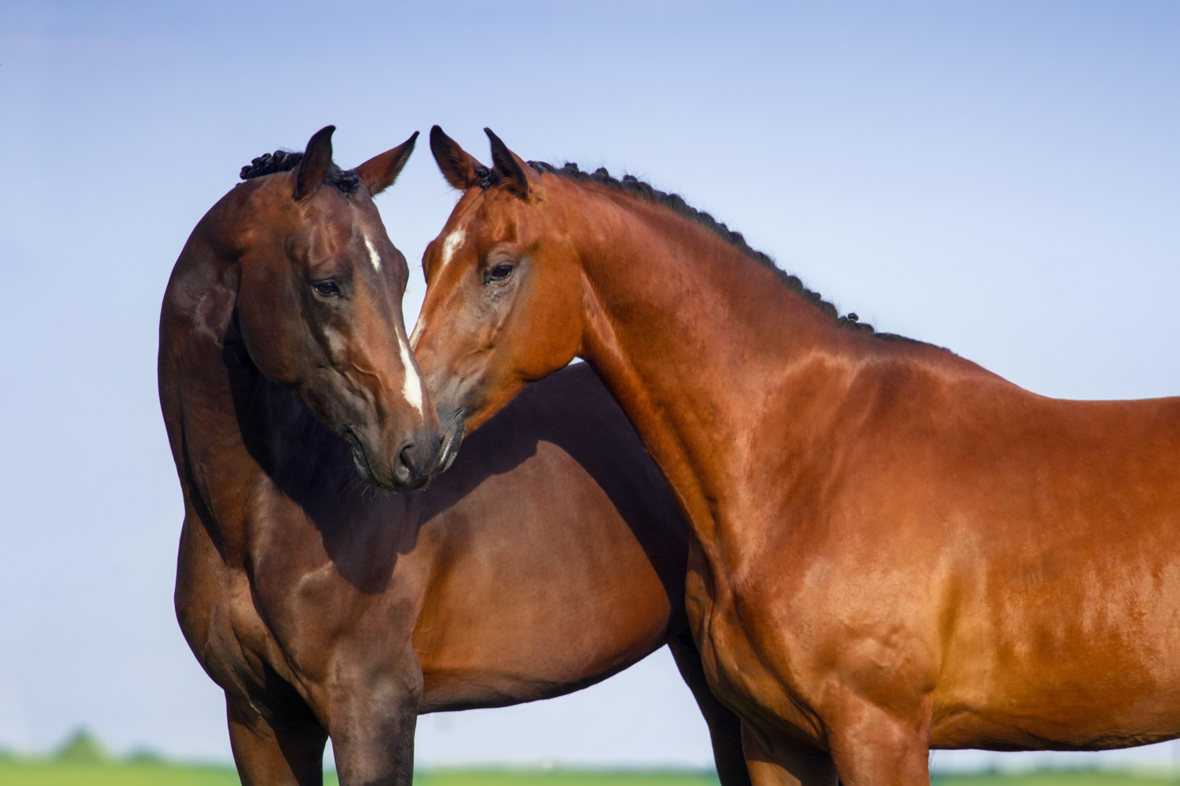

A Valentin-nap arról szól, hogy különlegesnek érezzük magunkat. Szerintem mindenki megérdemli, hogy néha különlegesnek érezze magát.  
*/Kody Keplinger/*